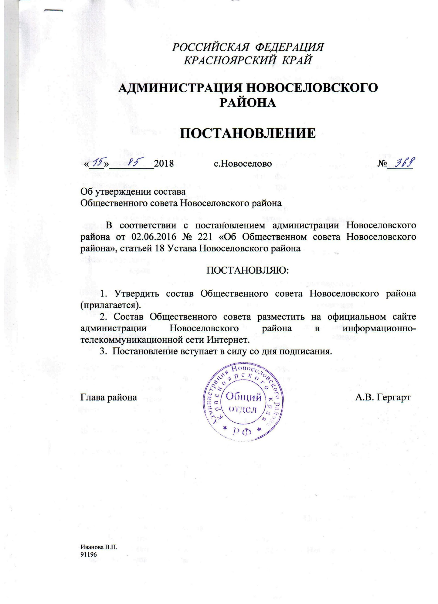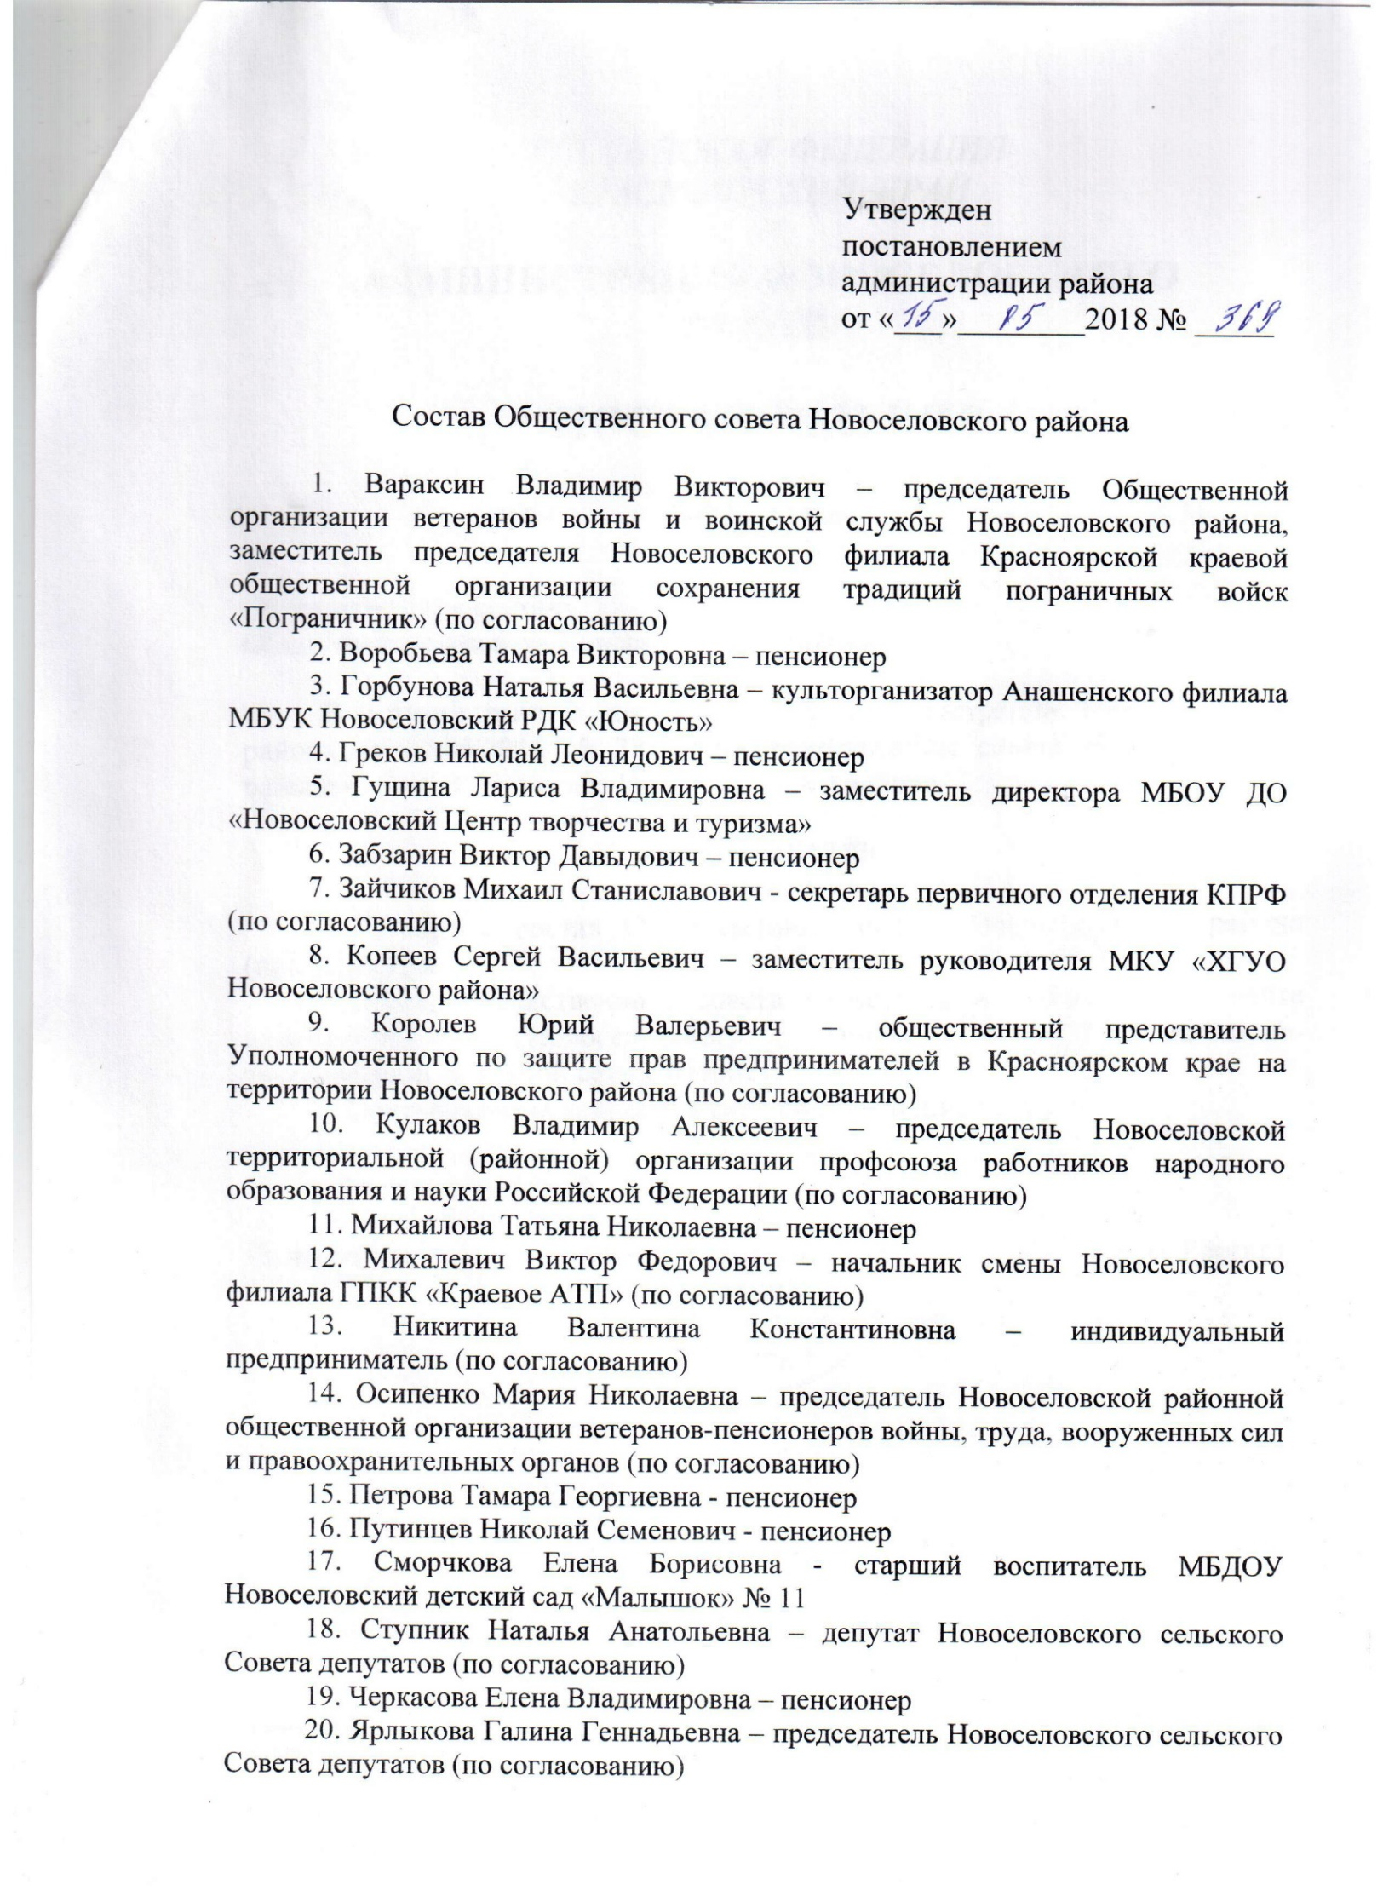

РОССИЙСКАЯ ФЕДЕРАЦИЯ
КРАСНОЯРСКИЙ КРАЙ

АДМИНИСТРАЦИЯ НОВОСЕЛОВСКОГО
РАЙОНА

ПОСТАНОВЛЕНИЕ

02.06.2016 с. Новоселово № 221

Об Общественном совете
Новоселовского района

В целях всестороннего учета мнения жителей Новоселовского района при принятии органами местного самоуправления Новоселовского района общественно значимых решений в социально-экономической сфере и реализации муниципальной политики, вовлечения широких кругов общественности в процесс развития Новоселовского района, а также реализации конституционных прав граждан в области местного самоуправления, в соответствии с Федеральным законом от 6 октября 2003 года № 131-ФЗ «Об общих принципах организации местного самоуправления в Российской Федерации», руководствуясь статьей 14 Устава Новоселовского района,

ПОСТАНОВЛЯЮ:

Создать Общественный совет Новоселовского района.

2. Утвердить Положение об Общественном совете, согласно приложению.

3. Настоящее постановление разместить на официальном сайте администрации Новоселовского района в информационно-телекоммуникационной сети Интернет.

4. Контроль за исполнением постановления оставляю за собой.

5. Постановление вступает в силу в день, следующий за днем его официального опубликования в периодическом печатном издании «Официальный вестник Новоселовского района».

Глава района А.В. Гергарт

Щербачева Анастасия Андреевна
91531

Приложение

к постановлению

администрации района

от 02.06 2016 № 221

ПОЛОЖЕНИЕ
ОБ ОБЩЕСТВЕННОМ СОВЕТЕ НОВОСЕЛОВСКОГО РАЙОНА

1. Общие положения

1.1. Общественный совет Новоселовского района (далее – общественный совет) обеспечивает взаимодействие граждан Российской Федерации, проживающих на территории Новоселовского района Красноярского края (далее – граждане), и некоммерческих организаций, зарегистрированных в Новоселовском районе Красноярском крае (далее – некоммерческие организации), с органами местного самоуправления Новоселовского района Красноярского края (далее – органы местного самоуправления).
1.2. Общественный совет осуществляет свою деятельность на основе Конституции Российской Федерации, федеральных конституционных законов, Федерального закона «Об основах общественного контроля в Российской Федерации», Федерального закона «Об Общественной палате Российской Федерации», Устава Новоселовского района, иных нормативных правовых актов, настоящего Положения.
1.3. Деятельность общественного совета основывается на принципах законности, гласности, открытости и самоуправления.
1.4. Общественный совет не является юридическим лицом и не подлежит государственной регистрации.
1.5. Члены общественного совета работают в общественном совете на добровольной и безвозмездной основе.
1.6. Местонахождение общественного совета – село Новоселово Новоселовский район Красноярский край.

2. Цели и задачи общественного совета

2.1. Целями общественного совета являются:
- обеспечение участия представителей общества в решении наиболее важных вопросов экономического, социального и культурного развития Новоселовского района Красноярского края (далее - район);
- развитие институтов гражданского общества;
- обеспечение взаимодействия граждан и некоммерческих организаций с органами местного самоуправления.
2.2. Задачами общественного совета являются:
- формирование общественного мнения и доведение его до сведения органов местного самоуправления;

2
- обеспечение открытого и гласного общественного обсуждения наиболее важных вопросов экономического, социального и культурного развития, обеспечения законности, правопорядка, общественной безопасности, защиты прав и свобод граждан, демократических принципов развития гражданского общества с выработкой соответствующих рекомендаций органам местного самоуправления;
- оказание содействия органам местного самоуправления при выработке и реализации политики в сфере межнациональных и межрелигиозных отношений;
- содействие формированию политической и правовой культуры граждан;
- создание условий для противодействия коррупции на территории района.

3. Состав и порядок формирования общественного совета

3.1. Общественный совет состоит из семнадцати членов, назначаемых в порядке, предусмотренном настоящим разделом.
3.2. Решение о начале формирования состава общественного совета принимает Глава района.
3.3. Решение о начале формирования очередного состава общественного совета принимается не ранее 80 и не позднее 60 дней до истечения трехлетнего периода с момента первого заседания общественного совета действующего состава.
3.4. Решение о начале формирования состава общественного совета подлежит официальному опубликованию.
3.5. В течение тридцати дней с момента опубликования решения о начале формирования состава общественного совета некоммерческие организации вправе предложить Главе района кандидатов для назначения членом общественного совета.
3.6. Предложение некоммерческой организации о кандидате в члены общественного совета оформляется в форме письма, к которому прилагается заявление предлагаемого некоммерческой организацией кандидата в члены общественного совета о согласии на участие в работе общественного совета по соответствующей форме согласно приложению.
3.7. Некоммерческая организация вправе предложить не более двух кандидатов в члены общественного совета.
3.8. Не допускаются к выдвижению кандидатов в члены общественного совета следующие некоммерческие организации:
1) некоммерческие организации, зарегистрированные менее чем за один год до дня истечения срока полномочий общественного совета действующего состава;
2) некоммерческие организации, которым в соответствии с Федеральным законом «О противодействии экстремистской деятельности» вынесено предупреждение в письменной форме о недопустимости осуществления

3
экстремистской деятельности – в течение одного года со дня вынесения предупреждения, если оно не было признано судом незаконным;
3) некоммерческие организации, деятельность которых приостановлена в соответствии с Федеральным законом «О противодействии экстремистской деятельности», если решение о приостановлении не было признано судом незаконным.
3.9. По истечении срока, указанного в части 3.5. настоящего раздела, Глава района в течение пятнадцати дней принимает решение о назначении пяти членов общественного совета из числа граждан, пользующихся авторитетом и уважением среди населения, и представителей некоммерческих организаций.
3.10. Члены общественного совета, назначенные Главой района в течение десяти дней со дня назначения, принимают решение о назначении двенадцати членов общественного совета – представителей сельских поселений, входящих в состав района. Указанное решение принимается большинством голосов от общего числа назначенных членов общественного совета открытым голосованием. Члены общественного совета – представители сельских поселений, входящих в состав района, назначаются из числа граждан, подавших заявление, пользующихся авторитетом и уважением среди населения.
Членами общественного совета – представителями сельских поселений, входящих в состав района, могут быть граждане, проживающие на территории сельских поселений, входящих в состав района, от которых они выдвигаются, не менее одного года. Выдвижение кандидатов в члены общественного совета – представители сельских поселений, входящих в состав района, осуществляется в течение тридцати дней с момента опубликования решения о начале формирования состава общественного совета.
3.11. Общественный совет является правомочным, если в его состав вошло не менее двух третей от установленного числа членов общественного совета.
3.12. В случае досрочного прекращения полномочий члена общественного совета, назначенного в соответствии с частью 3.9. настоящего раздела, Глава района в течение 10 дней со дня возникновения обстоятельств, влекущих досрочное прекращение полномочий члена общественного совета в соответствии с настоящим Положением, принимает решение о назначении члена общественного совета.
В случае досрочного прекращения полномочий члена общественного совета, назначенного в порядке, предусмотренном частью 3.10. настоящего раздела, члены общественного совета в двадцатидневный срок со дня возникновения обстоятельств, влекущих досрочное прекращение полномочий члена общественного совета в соответствии с настоящим Положением, принимают решение о назначении члена общественного совета – представителя сельских поселений, входящих в состав района, из числа кандидатов в члены общественного совета, ранее предложенных общественными организациями, функционирующими в сельских поселениях, входящих в состав района, и не вошедших в состав общественного совета.
4 В случае если полный состав общественного совета не будет сформирован в соответствии с частью 3.10. настоящего раздела, члены общественного
4
совета, назначенные Главой района, в месячный срок принимают решение о назначении членов общественного совета из числа кандидатов в члены
общественного совета, ранее предложенных некоммерческими организациями Главе района и не вошедших в состав общественного совета.
3.13. Полный состав общественного совета утверждается постановлением администрации района и подлежит размещению на официальном сайте администрации района в информационно-телекоммуникационной сети Интернет.

4. Принципы формирования общественного совета

4.1. Основным принципом формирования общественного совета является:

- формирование и деятельность общественного совета основывается на принципах добровольности, гласности и законности.

5. Полномочия общественного совета

5.1. Для реализации целей и задач общественного совета в соответствии с настоящим Положением общественный совет вправе:
- проводить слушания, конференции, семинары, «круглые столы» и иные обсуждения по общественно значимым вопросам;
- вносить в порядке реализации права правотворческой инициативы проекты муниципальных правовых актов района на рассмотрение соответствующих органов местного самоуправления;
- представлять рекомендации органам местного самоуправления по наиболее важным вопросам экономического, социального и культурного развития, обеспечения законности, правопорядка, общественной безопасности, защиты прав и свобод граждан, демократических принципов развития гражданского общества;
- приглашать должностных лиц органов местного самоуправления на заседания общественного совета;
- запрашивать у органов местного самоуправления необходимую информацию;
- выдвигать и поддерживать гражданские инициативы, направленные на реализацию конституционных прав, свобод и законных интересов граждан и некоммерческих организаций;
- осуществлять взаимодействие со средствами массовой информации;
- направлять членов общественного совета для участия в мероприятиях, проводимых органами местного самоуправления, общественными объединениями и иными организациями.

6. Руководство деятельностью общественного совета

6.1. Члены общественного совета на первом заседании избирают из своего состава на срок полномочий общественного совета председателя

5
общественного совета. Председатель общественного совета избирается большинством голосов от числа действующих членов общественного совета.
Председатель общественного совета возглавляет общественный совет, осуществляет организацию деятельности общественного совета, председательствует на заседаниях общественного совета, представляет общественный совет в органах местного самоуправления, некоммерческих организациях.
Председатель общественного совета подотчетен общественному совету.
В случае невозможности исполнения полномочий председателя общественного совета соответствующие полномочия по его поручению временно исполняет заместитель председателя общественного совета. В случае если полномочия председателя общественного совета не будут возложены председателем общественного совета на заместителя председателя общественного совета, соответствующие полномочия временно исполняет старейший по возрасту член общественного совета.
6.2. По предложению председателя общественного совета на заседании общественного совета избирается заместитель председателя общественного совета.

7. Участие граждан и некоммерческих организаций
в работе общественного совета

7.1. Общественный совет может привлекать к своей работе граждан и некоммерческие организации, которые (представители которых) не вошли в его состав и создавать рабочие группы.

8. Основные формы работы общественного совета

8.1. Основными формами работы общественного совета являются заседания общественного совета и рабочих групп общественного совета.
8.2. Заседания общественного совета проводятся по мере необходимости, но не реже одного раза в квартал.
8.3. Внеочередные заседания общественного совета созываются советом общественного совета или по инициативе не менее одной трети от числа действующих членов общественного совета.
8.4. В работе общественного совета могут принимать участие Глава района, депутаты Новоселовского районного Совета депутатов, главы сельских советов, входящих в состав района, и депутаты сельских советов депутатов, входящих в состав района.
8.5. Заседание общественного совета является правомочным, если на нем присутствует не менее половины от числа действующих членов общественного совета.

9. Решения общественного совета

9.1. Общественный совет принимает решения, которые носят рекомендательный характер, за исключением решений об организации работы общественного совета.
6
9.2. Решения общественного совета принимаются на его заседаниях открытым голосованием большинством голосов от числа присутствующих на заседании членов общественного совета.
9.3. Решения общественного совета доводятся до сведения заинтересованных граждан, некоммерческих организаций, органов местного самоуправления.
9.4. Члены общественного совета, не согласные с решением общественного совета, могут изложить в письменной форме свое особое мнение. Особое мнение, подписанное не менее чем одной третью членов общественного совета, прилагается к решению общественного совета и является его неотъемлемой частью.

10. Поддержка общественным советом гражданских инициатив

10.1. Общественный совет осуществляет сбор и обработку информации об инициативах граждан и некоммерческих организаций по вопросам экономического, социального и культурного развития района, укрепления правопорядка и общественной безопасности, защиты основных прав и свобод человека и гражданина, защиты материнства, отцовства, семьи и детства, защиты общественной нравственности.
10.2. Общественный совет доводит до сведения граждан и некоммерческих организаций информацию об инициативах, указанных в части 10.1 настоящего раздела, с целью привлечения общественности к их обсуждению и реализации.

11. Взаимодействие с органами местного самоуправления

11.1. Органы местного самоуправления содействуют членам общественного совета в исполнении ими полномочий, установленных настоящим Положением.
11.2. Органы местного самоуправления представляют по запросам общественного совета имеющиеся сведения в соответствии с действующим законодательством.

12. Срок полномочий общественного совета

12.1. Срок полномочий общественного совета составляет три года со дня его первого заседания.
12.2. Полномочия действующего состава общественного совета прекращаются со дня первого заседания общественного совета в новом составе.

13.Полномочия членов общественного совета

13.1. Члены общественного совета:
- принимают личное участие в заседаниях общественного совета, заседаниях совета, комиссий и рабочих групп общественного совета, иных мероприятиях, проводимых общественным советом;
7
- свободно высказывают свое мнение по любому вопросу деятельности общественного совета, совета, комиссий и рабочих групп общественного совета;
- вносят председателю общественного совета предложения по повестке дня заседания общественного совета;
- принимают участие в подготовке материалов к заседаниям общественного совета, а также проектов его решений;
- участвуют в реализации решений общественного совета;
- знакомятся с документами, иными материалами, содержащими информацию о работе общественного совета;
- обладают равными правами на участие в деятельности общественного совета.

14. Ограничения, связанные с членством в общественном совете

14.1. Членом общественного совета может быть гражданин Российской Федерации, достигший 18 лет и проживающий на территории района.
14.2. Членами общественного совета не могут быть:
- депутаты Новоселовского районного Совета депутатов, осуществляющие свои полномочия на постоянной основе, депутаты сельских советов депутатов, входящих в состав района, осуществляющие свои полномочия на постоянной основе, судьи, лица, замещающие выборные должности в органах местного самоуправления, а также лица, замещающие должности федеральной государственной службы, должности государственной службы и должности муниципальной службы;
- лица, признанные недееспособными и ограниченно дееспособными на основании решения суда;
- лица, имеющие непогашенную или неснятую судимость.

15. Прекращение полномочий члена общественного совета

15.1. Полномочия члена общественного совета прекращаются в случае:
- истечения срока полномочий общественного совета;
- подачи им заявления о выходе из состава общественного совета;
- неспособности его по состоянию здоровья участвовать в работе общественного совета;
- вступления в законную силу вынесенного в отношении него обвинительного приговора суда;
- признания его недееспособным, безвестно отсутствующим или объявления умершим на основании решения суда, вступившего в законную силу;
- переезда на постоянное место жительства за пределы района;
- прекращения гражданства Российской Федерации;
- систематического (более трех раз) неучастия без уважительной причины в работе заседаний общественного совета;
- его смерти;
- возникновения обстоятельств, указанных в абзаце третьем части 14.2 раздела 14 настоящего Положения.
8

16. Обеспечение деятельности общественного совета

16.1. Организационно-техническое обеспечение деятельности общественного совета осуществляет администрация района.

17. Первое заседание общественного совета

17.1. Общественный совет нового состава собирается на свое первое заседание не позднее чем через 10 дней со дня формирования правомочного состава общественного совета.
17.2. Созыв и организацию подготовки проведения первого заседания общественного совета нового состава осуществляет администрация района.
17.3. Первое заседание общественного совета нового состава открывает и
ведет до избрания председателя общественного совета старейший по возрасту член общественного совета.

Главный специалист юридического
отдела администрации района А.А. Щербачева

Приложение

к Положению об Общественном совете

Новоселовского района

от _____________________________
_______________________________
(фамилия, имя, отчество)

ЗАЯВЛЕНИЕ
Даю согласие на включение меня в состав Общественного совета Новоселовского района. С Положением об Общественном совете Новоселовского района, регулирующим деятельность членов Общественного совета, ознакомлен(а).
О себе сообщаю следующие сведения:
1. Дата и место рождения _______________________________________________________
_____________________________________________________________________________
2. Гражданство ________________________________________________________________
3. Образование________________________________________________________________
_____________________________________________________________________________
4. Ученая степень, ученое звание _________________________________________________
5. Место работы и занимаемая должность _________________________________________
_____________________________________________________________________________
6. Наличие государственных, региональных, муниципальных наград, поощрений _____________________________________________________________________________
_____________________________________________________________________________
7. Неснятых и непогашенных судимостей не имею.
8. Адрес места жительства ______________________________________________________
_____________________________________________________________________________
9. Телефон ____________________________________________________________________
10. Принадлежность к политической партии либо иному общественному объединению и статус в нем __________________________________________________________________
11. Опыт работы в общественной сфере, перечень занимаемых выборных должностей _____________________________________________________________________________
_____________________________________________________________________________

_________________________ ____________________________
(дата) (подпись)

